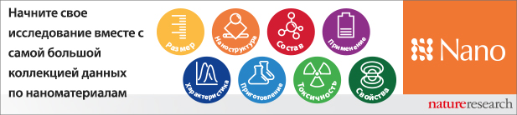

Уважаемые коллеги!
Направляем Вам актуальный список доступных Вам ресурсов SpringerNature в рамках национальной подписки через РФФИ.
1. Платформа Springer Link:
https://link.springer.com/
- Более 3000 журналов Springer 1997-2018 гг;
- Архив журналов Springer c 1832 года.
2. Платформа Nature
https://www.nature.com/siteindex/index.html
Более 90 естественнонаучных журналов, включая старейший и один из самых авторитетных научных журналов - Nature.
3. База данных Springer Materials
http://materials.springer.com/
Springer Materials – это самая полная база данных, описывающая свойства и характеристики материалов. Она аккумулирует информацию из таких дисциплин, как материаловедение, физика, физическая и неорганическая химия, машиностроение и др. .
4. База данных Springer Protocols
http://www.springerprotocols.com/
Springer Protocols – это бесценный ресурс для современных исследовательских лабораторий. Крупнейшая база данных воспроизводимых лабораторных протоколов (более 40 000) предоставляет доступ к надежный и проверенным данным, накопленным за последние 30 лет.
5. База данных zbMath
https://zbmath.org/
zbMATH – самая полная математическая база данных, охватывающая материалы с конца 19 века. zbMath содержит около 4 000 000 документов из более 3000 журналов и 170 000 книг по математике, статистике, информатике, а также машиностроению, физике, естественным наукам и др.
6. База данных Nano
https://goo.gl/PdhJdo
База данных Nano впервые стала доступна для всех грантополучателей РФФИ.Этот уникальный ресурс предоставляет данные о более 200 000 наноматериалов и наноустройств, собранные из самых авторитетных научных изданий.
Обратите внимание, что ссылку на базу данных Nano нужно скопировать именно из моего письма. С помощью нее разработчики будут получать информацию об активности пользователей, что поможет им в дальнейшем усовершенствовать базу.

В случае, если Вы обнаружили, что доступа к какому-то из ресурсов нет, пожалуйста, напишите Евгении Бирюковой (biryukova@100k20.ru), приложив к письму скриншот неработающего ресурса, скриншот низа страницы ресурса, а также актуальный список IP-адресов.
По вопросам техподдержки можно обращаться по тел. +7495975-9320 к Евгении Бирюковой и Залине Кочиевой.

Спасибо!

